Многие родители сталкиваются с вопросами, ответы на которые очень противоречивы. Как же решить, что полезно, а что вредно для вашего малыша? Давайте развираться!
Мифы о воспитании детей

Большое количество гиперактивных деток имеют нарушения метаболизма глюкозы. Такие дети могут давать реакцию в виде всплеска необузданной энергии не только на сахар и сладости, но даже на фрукты и фруктовые соки.  Всё дело в гормонах, таких как адреналин, который вырабатывается при потреблении сахара. Особенности любого детского организма таковы, что адреналин превышает норму в десятки раз, даже через пять часов после употребления сахара.  Такое дополнительное напряжение и без того неустойчивой нервной системы гиперактивного ребенка, как минимум, излишне. Хотя, одно дело, если вы разово дали ребенку шоколадку или горсть конфет и совсем другое – давать такое количество сахарозы ежедневно. | 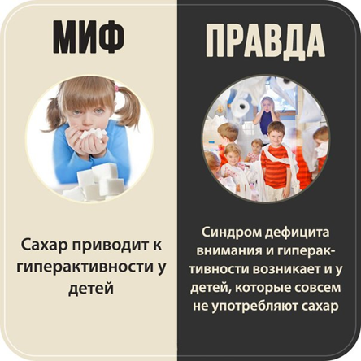
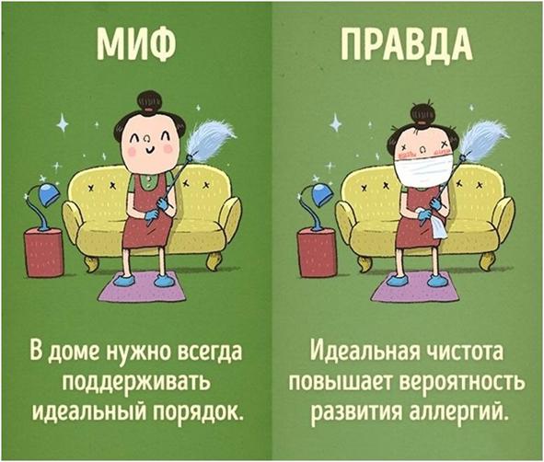 | Оказывается, чистота – это далеко не всегда хорошо. По мнению ученых, проживание в слишком чистой квартире может сделать ребенка восприимчивым к развитию аллергии и даже астмы.
По мнению врачей дерматологов и ученых, если мыть с мылом каждый день, то это вредно для кожи ребенка:  - Нарушается кислотно-щелочной баланс кожи.  - Снижается иммунитет.  - После мыла и шампуней, особенно в осенне-зимнее время, кожа пересушивается, становится раздражительной, красной, начинает шелушиться – а это открытые ворота инфекциям. | 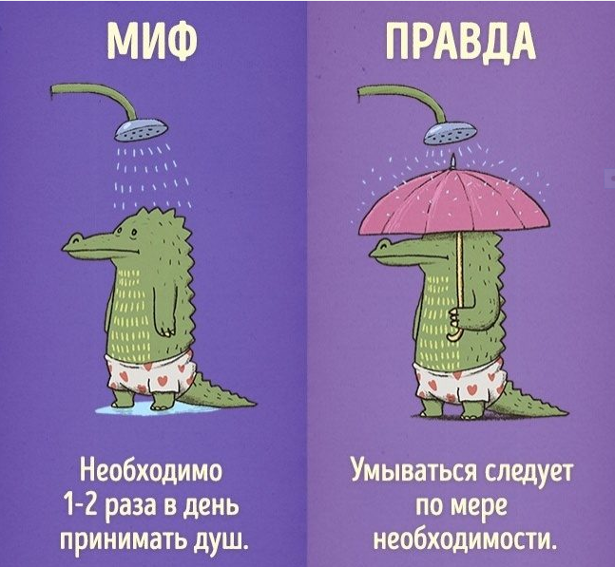
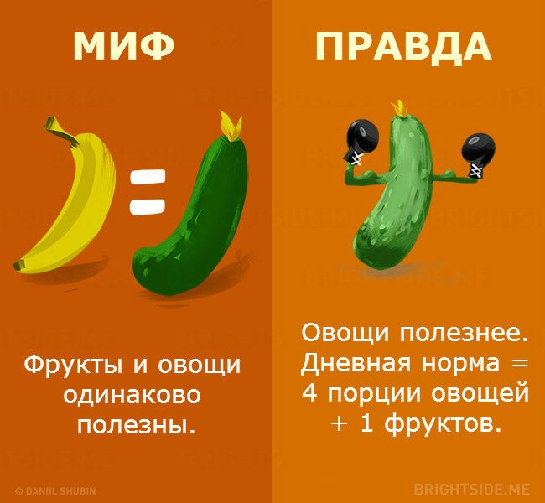 | По последним исследованиям ученые выдвинули теорию, что овощи намного полезнее фруктов. Всему виной фруктовый сахар, который также может стать причиной лишнего веса. Фрукты, как и овощи, богаты питательными элементами, но их нежелательно употреблять в большом количестве при склонности к образованию лишнего веса.  После употребления фруктов не возникает чувства насыщения, а даже наоборот. Кушать фрукты нужно или как основное блюдо, или как десерт.
Оказывается, большинство детей не нуждаются в поливитаминах, что делает их покупку и употребление просто пустой тратой немалых денег. К тому же передозировка витаминов может быть опасна, а эта ситуация встречается достаточно часто, потому что большинство жевательных поливитаминов для детей похожи видом и вкусом на конфеты. | 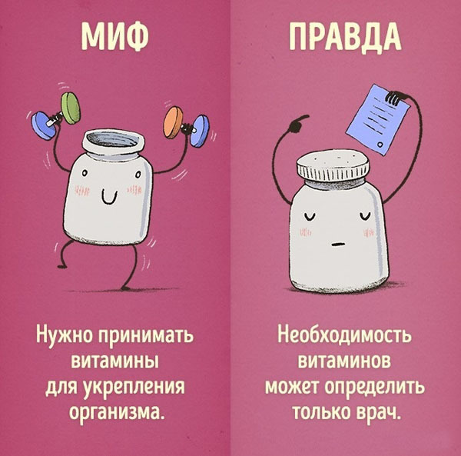

Подготовила
старший воспитатель МБДОУ «Црр – д/с № 6» Исаева Ю.Е.

